**Руководство пользователя**

**«Автоматизированная система управления фитнес-клубом ANTARES X-FIT PREMIUM»**

Содержание

Авторизация 2

Главное окно 3

Вкладка Расписание 5

Вкладка Абонементы 8

Вкладка Журнал занятий 12

Вкладка Сотрудники 14

Вкладка Клиенты 15

Вкладка Справочники 16

Форма Клиент 18

Форма Группа 19

Форма Зал 20

Форма Вид абонемента 21

Форма Период действия расписания 21

Формы Сотрудник 22

Формы смены пароля 23

Форма редактирования атрибутов в справочниках 23

Экспорт данных из таблиц 24

Информационная система фитнес-клуба "FLEX GYM" предназначена для:

1. хранения информации о абонементах клиентов;
2. хранения информации об оплатах по абонементам;
3. упрощения составления расписания занятий
4. Организации и ведения журнала занятий
5. Ведение справочников

# Авторизация

Окно авторизация в программе представлено на рисунке 1.

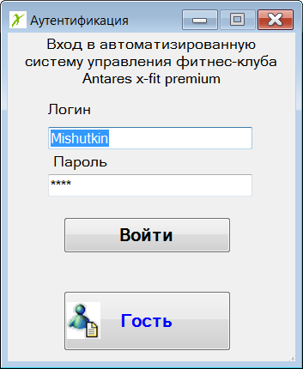

Рисунок – Окно авторизации

При входе в программу сотрудника сначала проверяется путь к базе, затем наличие данного логина в таблице Сотрудник и соответствие пароля. Если не выполняются какие-либо пункты проверки – выдается сообщение (рис. 2).

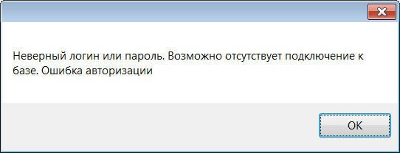 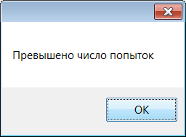

Рисунок – Сообщение

Для доступа только к просмотру расписания осуществляется вход по кнопке Гость.

# Главное окно

Главное окно программы (рис.3).

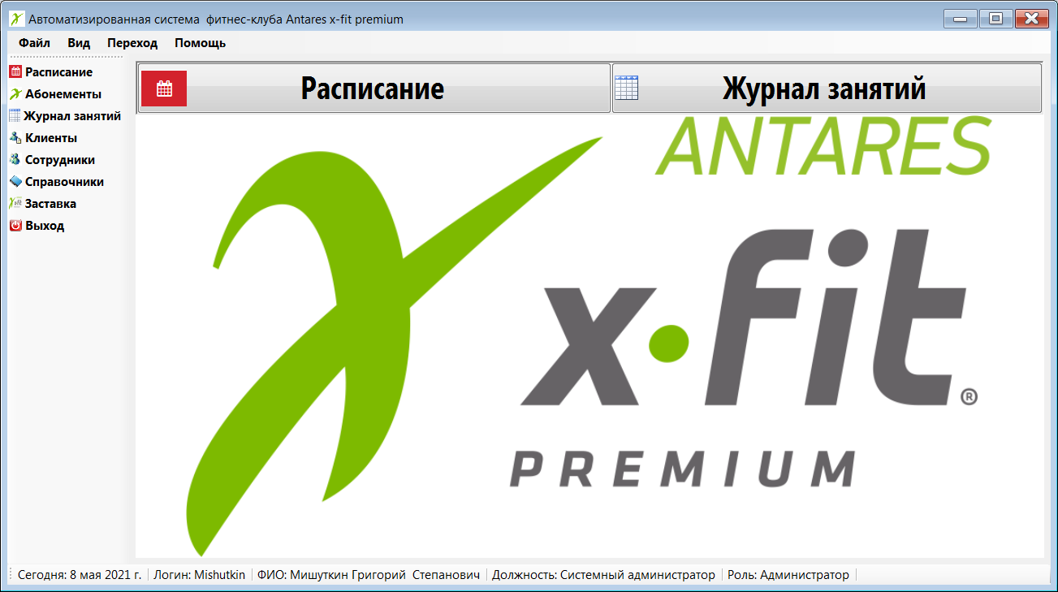

Рисунок – Главное окно. Вкладка Заказы

Для гостя возможен доступ только к расписанию в режиме просмотра, поэтому вкладка Заставка для гостя имеет вид (рис. 4).

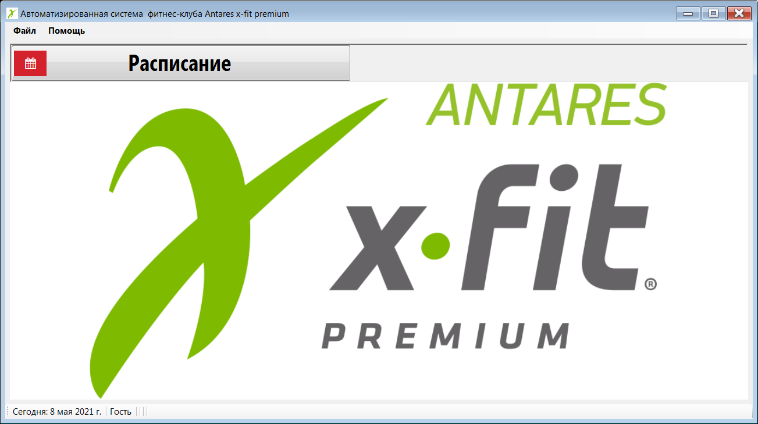

Рисунок – вкладка Заставка для гостя

Управление программой с помощью текстового меню Переход и боковой панели управляющих кнопок (рис. 5). С помощью меню Вид можно скрыть надписи на боковой кнопочной панели для увеличения рабочей области (рис. 6).

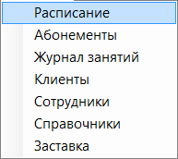 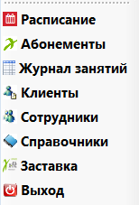 

Рисунок – Управляющие элементы переключения между вкладками

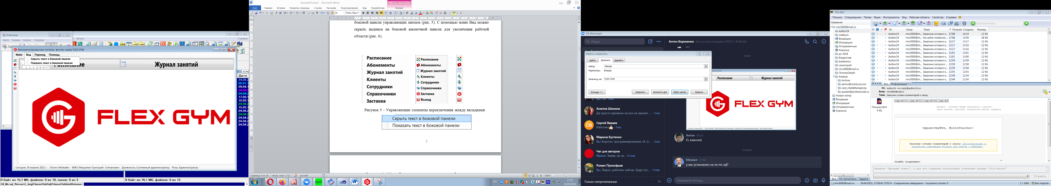

Рисунок – Меню Вид: для изменения режима отображения текста на боковой панели

В нижней части окна выводится служебная информация (рис. 7).



Рисунок – служебная информация

Доступные функции на вкладке Заставка: Для Гостя переход к расписанию, для остальных пользователей: переход к различным вкладкам в зависимости от роли.

# Вкладка Расписание

Интерфейс вкладки Расписание представлен на рисунке 8.

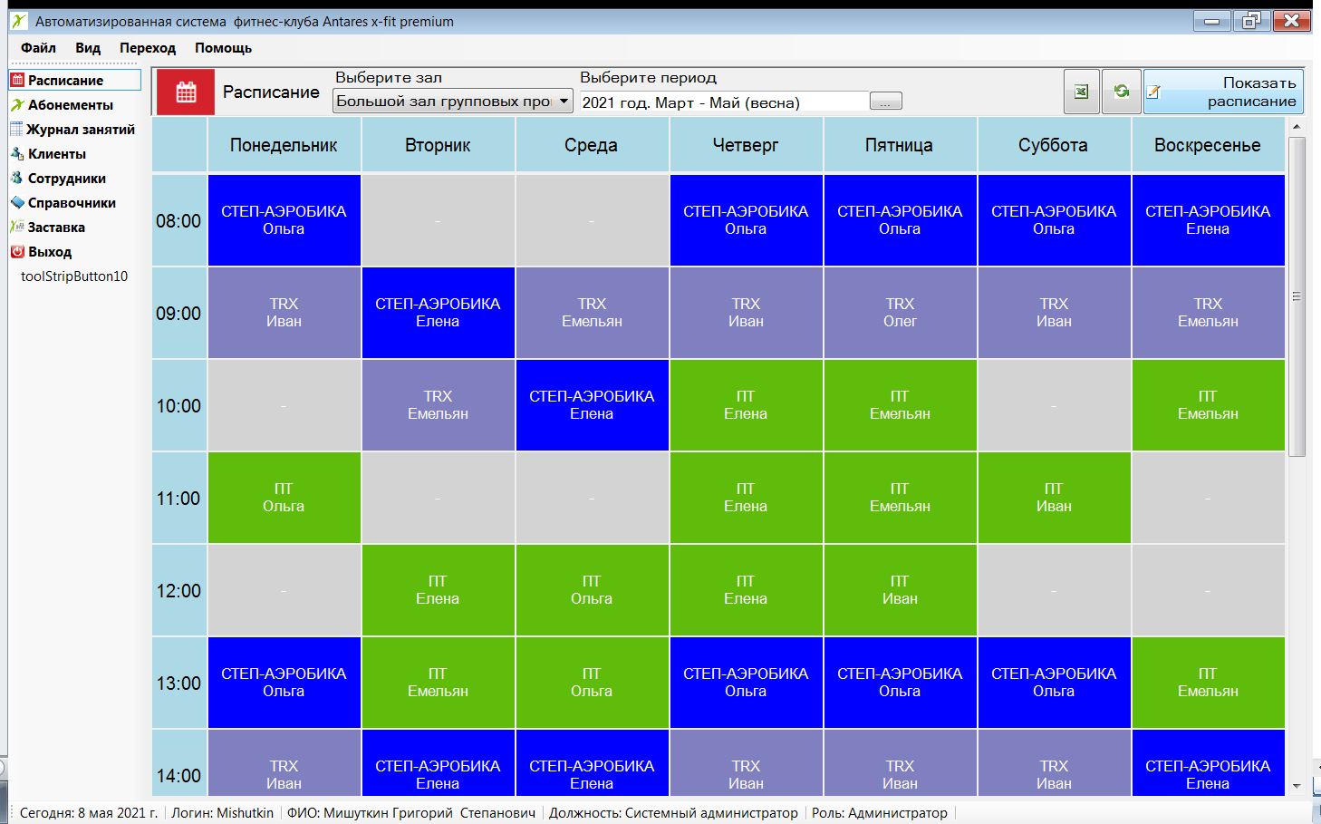

Рисунок – Главное окно. Вкладка Расписание

Доступные функции на вкладке Расписание:

1. Просмотр расписания по выбранному залу и периоду;
2. Переход к редактированию выбранного расписания за определенный день недели и определенное время в отдельном окне;
3. Экспорт данных в Excel.

При После нажатия на кнопку расписания, если для данного зала и периода отсутствует расписание будет выведен запрос (рисунок 9) и будет создано новое расписание.

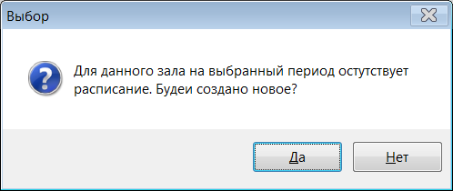 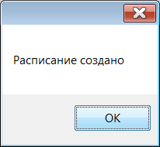

Рисунок – Запрос на создание расписания

Расписание редактируется в отдельном окне: форма Расписание – рисунок 10.

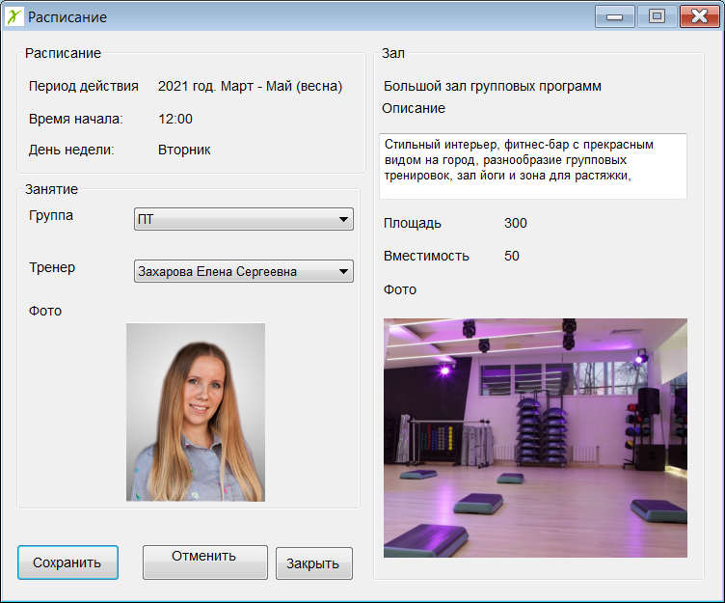

Рисунок – Форма Расписание

В данном окне пользователю необходимо задать группу и выбрать тренера (период действия, зал, время и день недели задается автоматически при формировании расписания). Для гостя доступ к редактированию расписания ограничен. Вид формы Расписания для гостя приведен на рисунке 11.

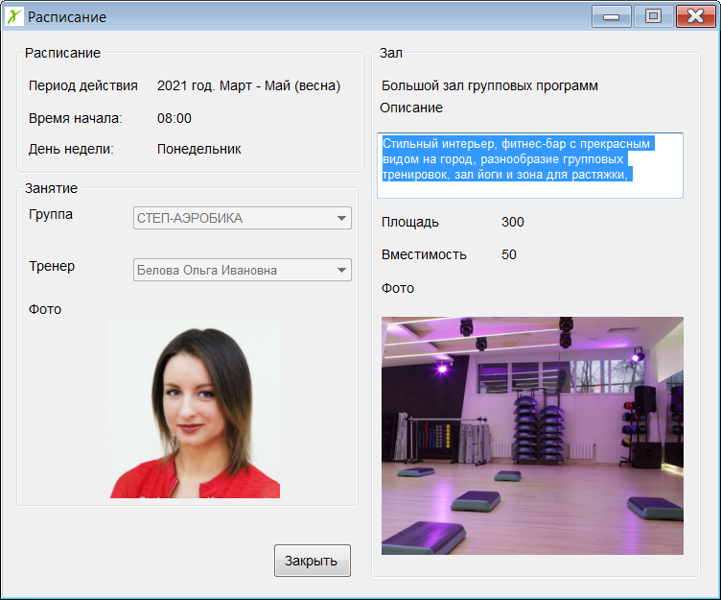

Рисунок – Вид формы расписания для гостя

При нажатии кнопки Сохранить для данного расписания будут созданы записи в таблице Журнал Занятий с кодом расписания, датой.

При нажатии кнопки Отменить занятие будут удалены сведения о группе и тренере в таблице Расписания и удалены соответствующие записи в таблице Журнал Занятий, перед этим будет выведен запрос – рисунок 12.

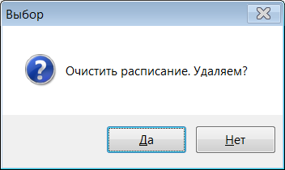

Рисунок – Запрос на удаление расписания

Пример экспорта расписания в MS Excel приведен на рисунке 29.

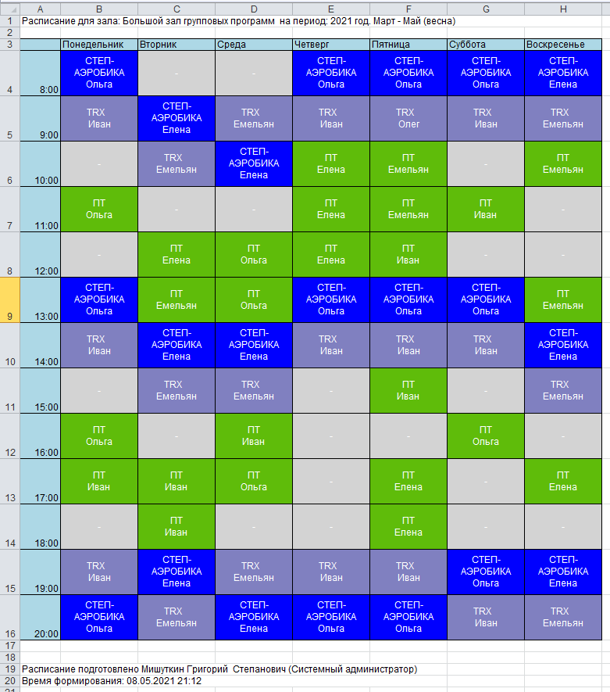

Рисунок – Пример экспорта расписания в MS Excel

# Вкладка Абонементы

Интерфейс вкладки Абонементы представлен на рисунке 14.

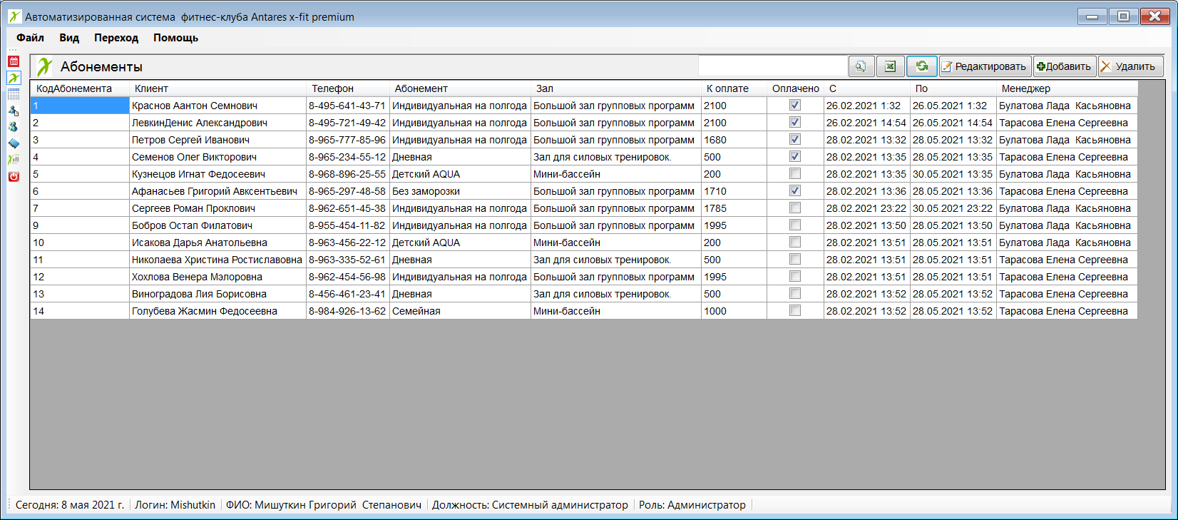

Рисунок – Главное окно. Вкладка Абонементы

Доступные функции на вкладке Абонементы:

1. Поиск по всем полям таблицы Абонементы (поля интерпретируются как текстовые);
2. Удаление Абонемента (удалять можно только не оплаченные абонементы);
3. Переход к редактированию или просмотру Абонемента в отдельном окне;
4. Переход к добавлению Абонемента в отдельном окне;
5. Обновление таблицы Абонементы;
6. Экспорт данных в Excel.

При удалении Абонемента, в случае если абонемент оплачен выводится сообщение об отказе – рисунок . Если удаление возможно – будет выведен запрос на подтверждение удаления – рисунки 15-16.

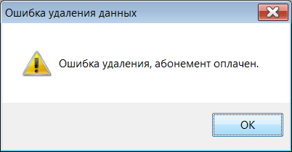

Рисунок – Сообщение об отказе

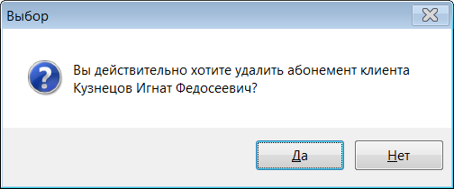

Рисунок - запрос на подтверждение удаления

Форма просмотра, редактирования, добавления абонемента представлена на рисунках 17-18.

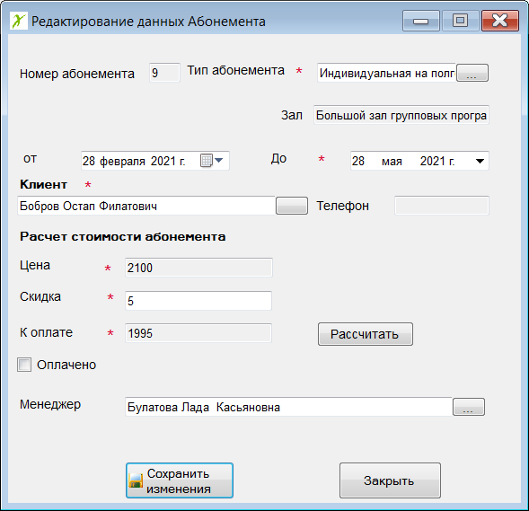

Рисунок – Форма абонемента в режиме редактирования

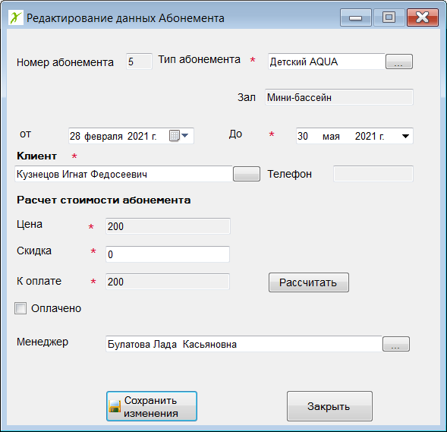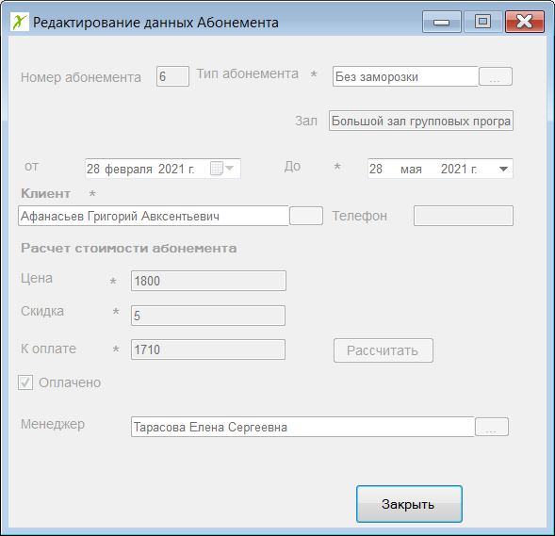

Рисунок – Форма абонемента в режиме добавления и просмотра

Выбор клиента, типа абонемента, менеджера осуществляется с помощью универсальной формы выбора – рисунок 19.

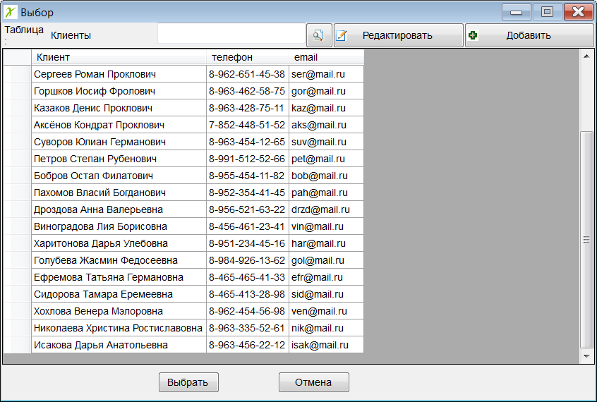

Рисунок – Универсальная форма выбора

После нажатия кнопки сохранить осуществляется проверка – если введенные сведения будут неполные или ошибочные будут выведены предупреждающие сообщения рисунок 20.

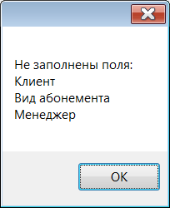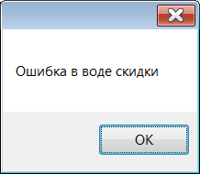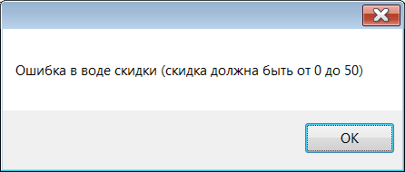

Рисунок – Предупреждающие сообщения

Пример экспорта таблицы Абонементы в MS Excel приведен на рисунке 21.

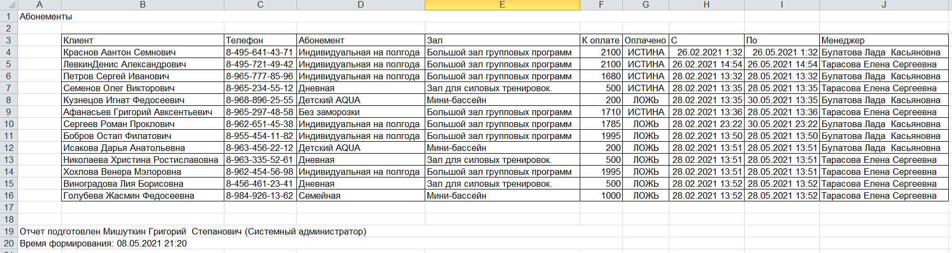

Рисунок – Пример экспорта таблицы Абонементы в MS Excel

# Вкладка Журнал занятий

Интерфейс вкладки Журнал занятий представлен на рисунке 22.

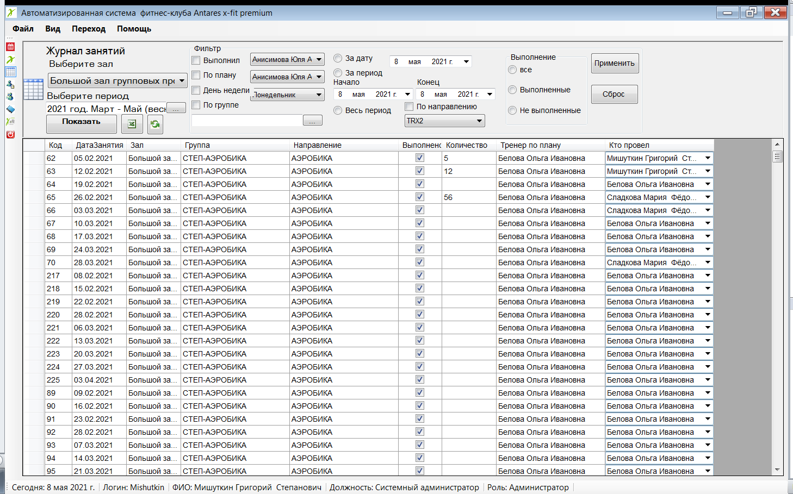

Рисунок – Интерфейс вкладки Журнал занятий

Доступные функции на вкладке Журнал занятий:

1. Просмотр журнала занятий по выбранному залу и периоду;
2. Поиск по всем полям таблицы Журнал занятий (поля интерпретируются как текстовые)
3. Редактирование данных прямо в таблице: поля Выполнено, Количество и Кто провел
4. Фильтрация данных по следующим параметрам:
   1. Кто провел занятие;
   2. Кто должен проводить по плану;
   3. День недели (понедельник, вторник…);
   4. По группе;
   5. За выбранную дату;
   6. За выбранный период;
   7. По направлению;
   8. Проведенные, не проведённые;
5. Обновление таблицы Журнал занятий
6. Экспорт данных в Excel.

Особенности редактирования:

1. Если Выполнено ставится в значение Истина и если не заполнено поле кто провел: полю кто провел автоматически ставится значение тренера по плану;
2. Если Полю выполнено ставится значение ложь, то значение поля кто провел очищается.

Пример экспорта таблицы Журнал занятий в MS Excel приведен на рисунке 23.

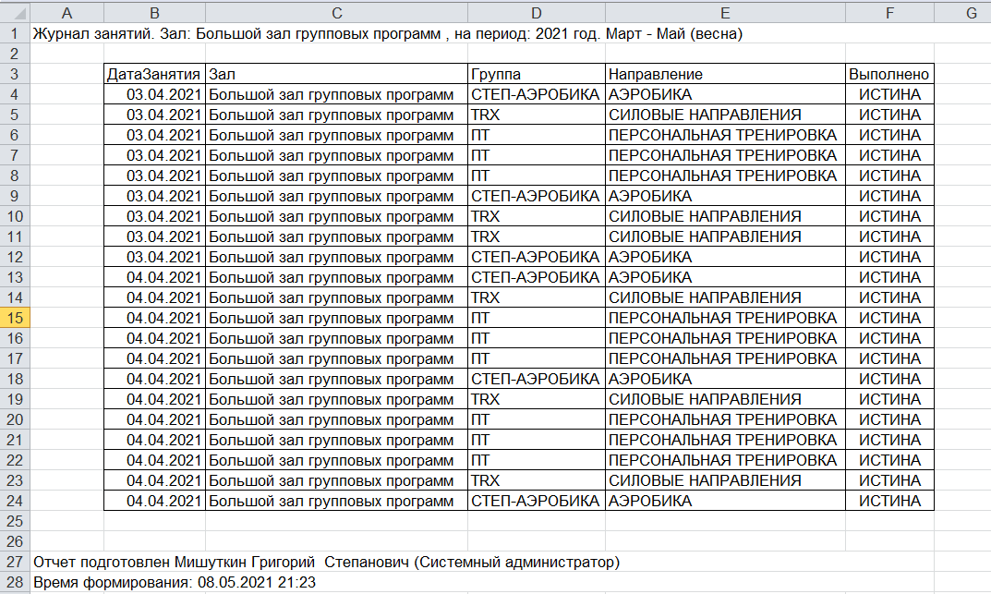

Рисунок – Пример экспорта таблицы Журнал занятий в MS Excel

# Вкладка Сотрудники

Интерфейс вкладки Сотрудники представлен на рисунке 24.

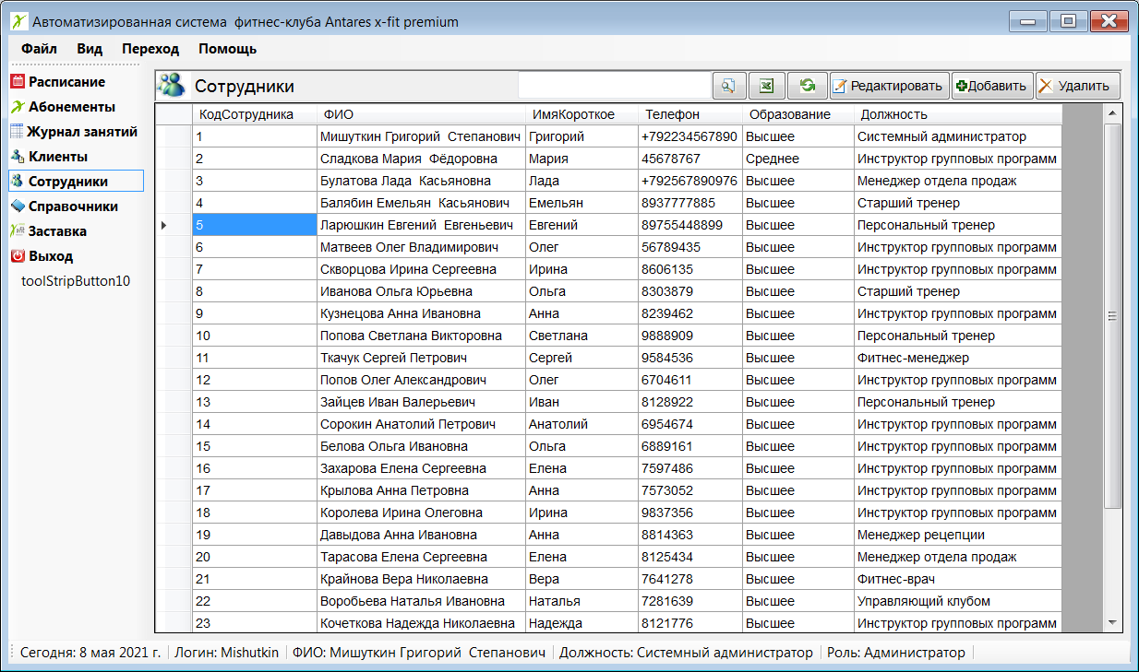

Рисунок – Главное окно. Вкладка Сотрудники

Доступные функции на вкладке Сотрудники:

1. Поиск по всем полям таблицы Сотрудники (поля интерпретируются как текстовые)
2. Удаление Сотрудника (удалять можно только тех сотрудников, которые не задействованы в таблице Расписание в качестве Тренера, В таблице Журнал занятий, или в таблице Абонементы)
3. Переход к редактированию или просмотру Сотрудника в отдельном окне
4. Переход к добавлению Сотрудника в отдельном окне
5. Обновление таблицы Сотрудники
6. Экспорт данных в Excel

При удалении Сотрудника, в случае если Сотрудник задействован в таблицах Расписание, Журнал занятий или Абонементы, выводится сообщение об отказе, в противном случае выводится предупреждающее сообщение и запрашивается подтверждение пользователя на удаление Сотрудника.

# Вкладка Клиенты

Интерфейс вкладки Клиенты представлен на рисунке 25.

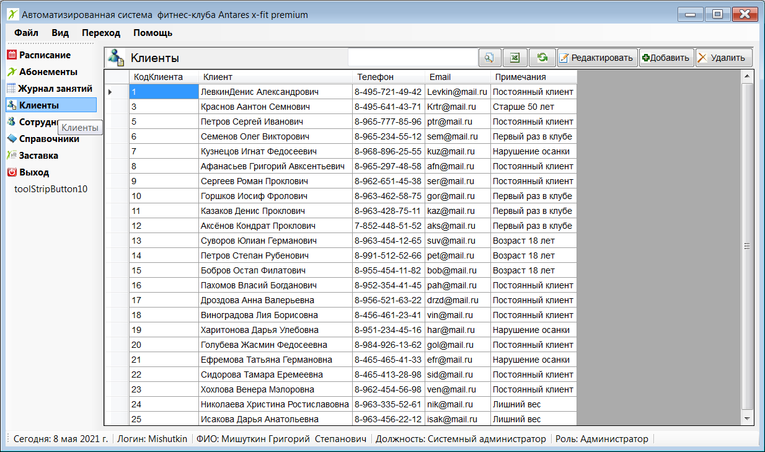

Рисунок – Главное окно. Вкладка Клиенты

Доступные функции на вкладке Сотрудники:

1. Поиск по всем полям таблицы Клиенты (поля интерпретируются как текстовые)
2. Удаление Клиента (удалять можно только тех клиентов, которые не задействованы в таблице Абонементы)
3. Переход к редактированию или просмотру Клиента в отдельном окне
4. Переход к добавлению Клиента в отдельном окне
5. Обновление таблицы Клиенты
6. Экспорт данных в Excel

При удалении Клиента, в случае если Клиент задействован в таблице Абонементы, выводится сообщение об отказе, в противном случае выводится предупреждающее сообщение и запрашивается подтверждение пользователя на удаление Клиента.

# Вкладка Справочники

Интерфейс вкладки Справочники представлен на рисунке 26.

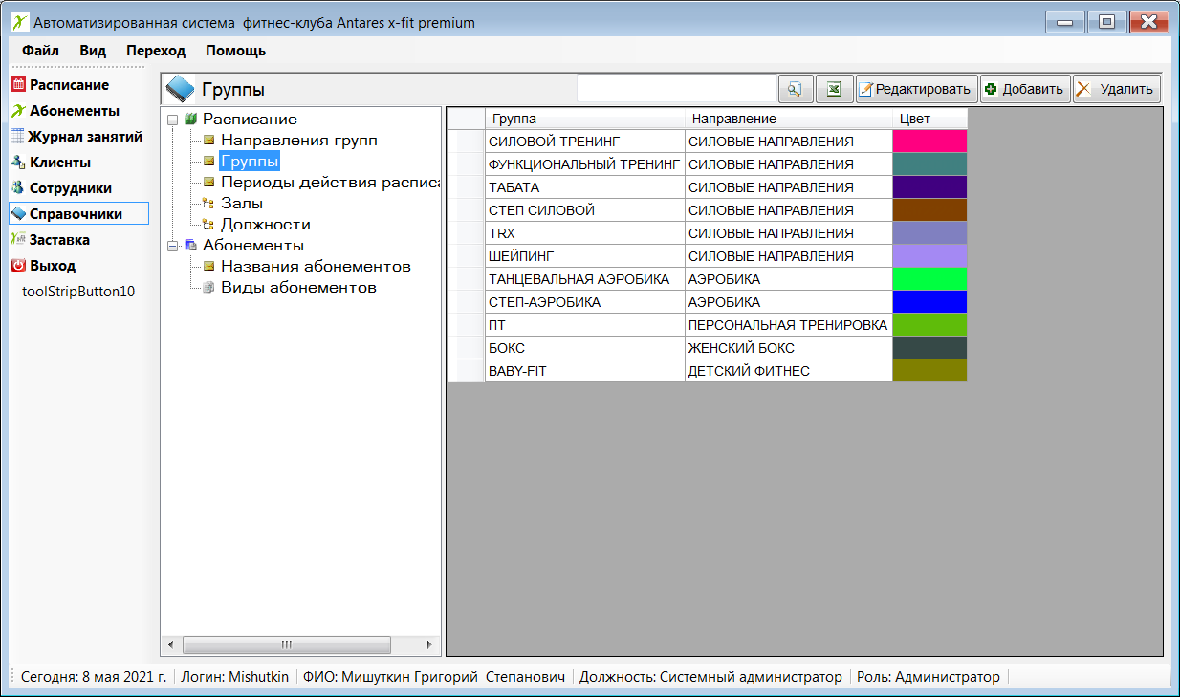

Рисунок – Главное окно. Вкладка Справочники

Доступные функции на вкладке Справочники:

1. Операции поиска, удаления, редактирования, удаления в универсальной форме по справочникам:
   1. Направления групп
   2. Группы
   3. Период действия расписания
   4. Залы
   5. Должности
   6. Названия абонементов
   7. Виды абонементов
2. Экспорт данных в Excel

Для ограничения целостности при добавлении данных выполняется проверка на наличие таких данных в таблице (рис.27).

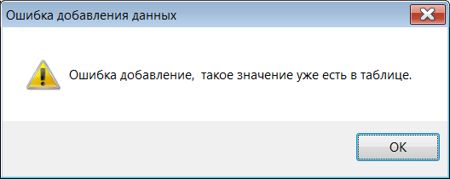

Рисунок – Сообщение об отказе

Ограничения целостности

При удалении проверяется:

1. Из таблицы Должности наличие связанных записей в таблице Сотрудники
2. Из таблицы Направление групп наличие связанных записей в таблице Группы
3. Из таблицы Группы наличие связанных записей в таблице Расписание
4. Из таблицы Период действия расписания наличие связанных записей в таблице Расписание
5. Из таблицы Залы деятельности наличие связанных записей в таблицах Виды абонементов и Расписание
6. Из таблицы Названия абонементов заказа наличие связанных записей в таблице Виды абонементов
7. Из таблицы Виды абонементов наличие связанных записей в таблице Абонементы

Сообщение об ошибке удаления приведено на рисунке 28.

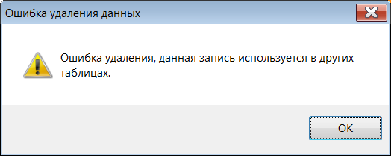

Рисунок – Сообщение об ошибке удаления

При удалении, в случае если запись задействована в других таблицах, выводится сообщение об отказе, в противном случае выводится предупреждающее сообщение и запрашивается подтверждение пользователя на удаление записи (рис. 29).

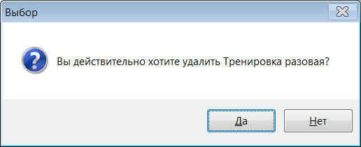

Рисунок – Запрос на подтверждение удаления

# Форма Клиент

Форма Клиент предназначена для работы с данными заказчика. Интерфейс формы которой приведен на рисунке 30.

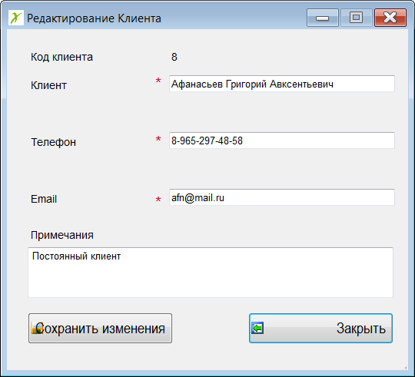

Рисунок – Интерфейс формы Клиент

Доступные функции на форме Клиент:

1. Ввод названия (имени) клиента
2. Ввод телефона клиента
3. Ввод Email клиента
4. Вод примечаний

# Форма Группа

Форма Поставщик предназначена для редактирования групп. Интерфейс формы, которой приведен на рисунке 31.

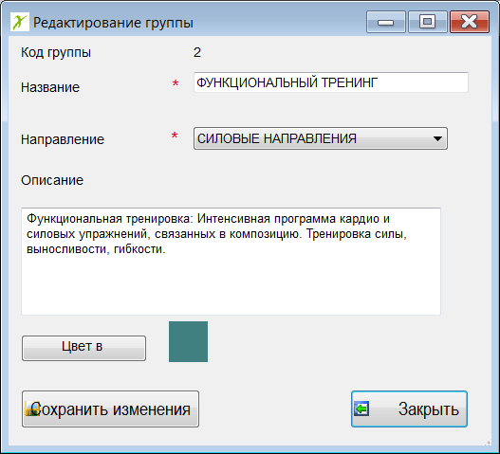

Рисунок Интерфейс формы Группа

Доступные функции на форме Группа:

1. Ввод названия группы
2. Выбор направления
3. Выбор цвета отображения группы в расписании
4. Вод описания

# Форма Зал

Форма Зал предназначена для редактирования данных по залам. Интерфейс формы, которой приведен на рисунке 32.

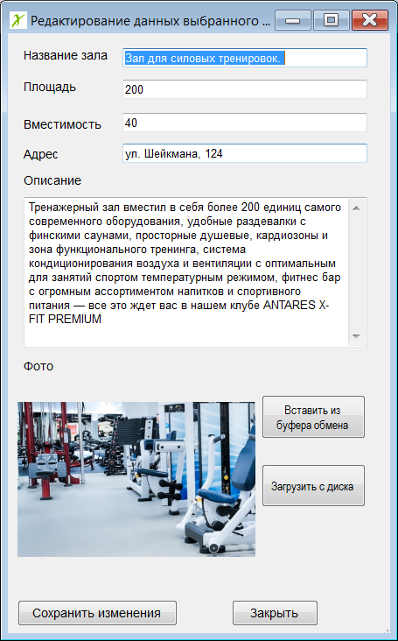

Рисунок – Интерфейс формы Зал

Доступные функции на форме Зал:

1. Ввод названия зала
2. Ввод площади, вместимости, адреса, описания
3. Выбор или вставка фотографии
4. Вод описания

# Форма Вид абонемента

Форма Вид абонемента предназначена для редактирования данных по виду абонемента. Интерфейс формы, которой приведен на рисунке 33.

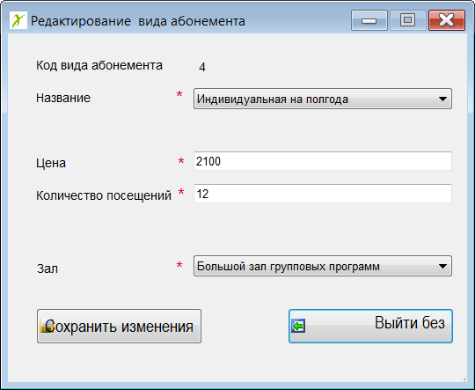

Рисунок – Интерфейс формы Зал

Доступные функции на форме Вид абонемента:

1. Выбор названия абонемента (формируется в отдельном справочнике), зала
2. Ввод цены, количества посещений

# Форма Период действия расписания

Форма Период действия расписания предназначена для работы с периодами. Интерфейс формы приведен на рисунке 34.

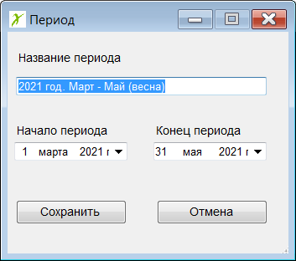

Рисунок – Интерфейс формы Период действия расписания

1. Ввод названия периода
2. Ввод начала и конца периода

При добавлении и редактировании проводится проверка, чтобы не было пересекающихся периодов и дата конца не была меньше даты начала.

# Форма Сотрудник

Форма Сотрудник предназначена для работы с персональными данными сотрудников. Интерфейс формы приведен на рисунке 35.

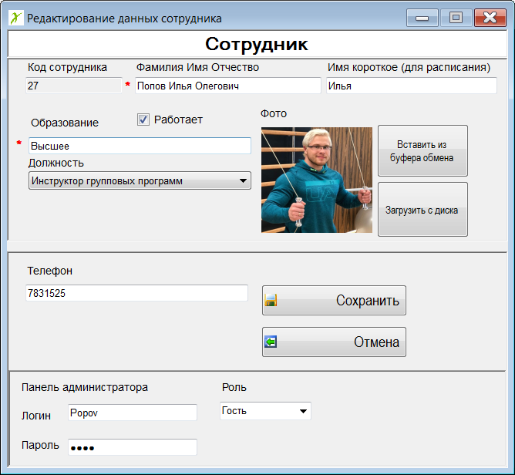

Рисунок – Интерфейс формы Сотрудники

Доступные функции на форме Сотрудники

1. Ввод ФИО
2. Ввод короткого имени (для расписания)
3. Ввод Email
4. Установка отметки работает / не работает
5. Выбор должности из раскрывающегося списка
6. Выбор Роли из раскрывающегося списка
7. Ввод телефона
8. Ввод логина
9. Ввод пароля

Примечание: панель администратора доступна только сотруднику с ролью Администратор.

# Форма смены пароля

Форма смены пароля позволяет сменить ткущий пароль сотрудника (рис. 36).

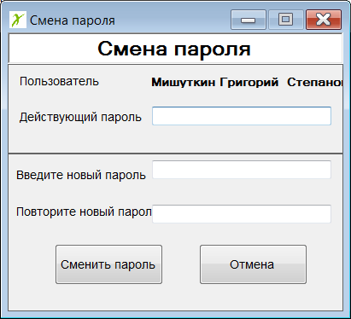

Рисунок – Форма смены пароля

Ошибки пользователя обрабатываются и выводятся соответствующие сообщения (рис. 37).

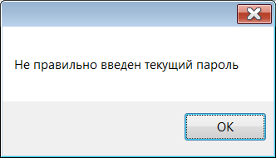 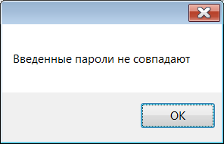

Рисунок – Сообщения об ошибках

# Форма редактирования атрибутов в справочниках

В тех справочниках, где необходимо отредактировать только один атрибут, например Название должности, или название вида абонементов используется универсальная форма (formspr). В качестве входного параметра форме передается из основной формы (form1) название таблицы, id записи, название ключевого поля, название редактируемого поля, текущее значение редактируемого поля.

Интерфейс формы редактирования полей таблиц приведен на рисунке 38.

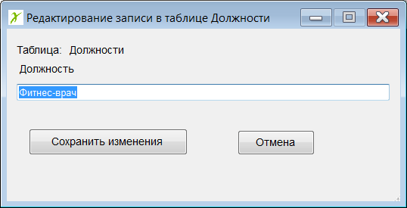

Рисунок – Интерфейс формы редактирования полей таблиц

При сохранении записи осуществляется проверка на отсутствие в таблице записи с такими же значениями, в случае ошибки выдается сообщение (рис. 39).

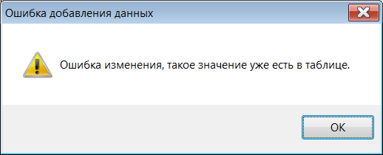

Рисунок – Сообщение об ошибке

# Экспорт данных из таблиц

Все таблицы можно экспортировать в MS Excel, для этого необходимо нажать кнопку  (рис. 40).

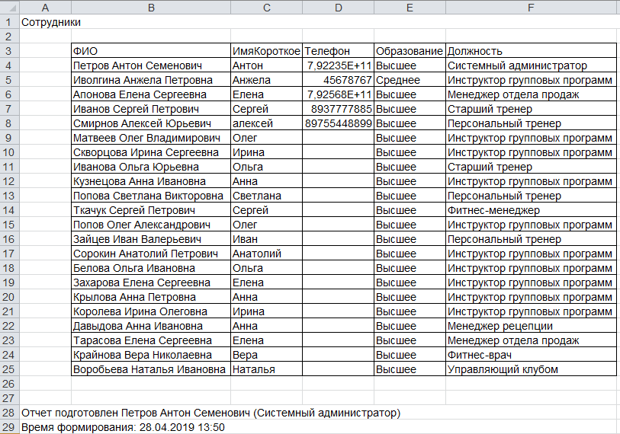

Рисунок Экспорт данных в Excel